课 时 教 学 笔 记
第 周 第 课时 授课时间： 2015 年 月 日

课题 | M8U2 |  |  | 内容 |  | 教材47—49页内容 |  | 课型 |  | 新授
教学  目标 | 1.能听懂、会说并认读单词1.能听懂、会说和会读以下句子：We are going up.We are going down. We are turning around.  2.能听懂课本中的简单指令并做出相应的动作,在各种训练活动中，培养学生运用语言的能力。  3.引导学生体会、了解学习英语的兴趣，激发学生热爱生活的情感。培养学生的合作意识。
重点 | 能听懂、会说、会读以下句子：We are going up.We are going down. We are turning around. |  |  |  | 难点 | 能用进行时准确的描述正在发生的动作 | 关键 |  | 真实有趣的语境和大量操练
教学  准备 | 教师 | tape recorder , book , PPT
教学  准备 | 学生 | books
环节  时间 | 教学内容 |  | 师生活动 |  |  |  |  |  | 复案
一、3  自主感受  二、15  自主理解  三、15  自主感悟  四、7’  自主升华 | 导入  新授  ’  拓展  回顾 |  | 一、  1.Greeting.  2.Sing a song  看小火车运功图 ,问： where is it going ?Ss answer. (没有找到真实火车的明显上下坡影像，做了动画的)  3.Chant:  二、Presentation  Today we are going on talking about position . Let’s learn M 8U2  1.Listen to the tape .  2.Open your books, listen,point and repeat.  3.通过图片判断，辨析。认读第一句话。教会学生辨别人称。理解we are 的含义。并结合图，说句子，做动作。  看图思考，让学生自主说出We’re going down and we’re turning around.学生可能不会说出：“We are turning around .”此时可以教授新词组“turn around”,板书Turn around ！  4.做听指游戏巩固“Turn around !”  5.游戏时用碰碰手的方式，鼓励学生。引出生词“touch”  6.学生理解和掌握了生词和词组后，教师再放录音，每句话后停顿，请学生跟读，做动作。  7Teach drills by see these pictures.:The hose is running/turning around/jumping/coming back  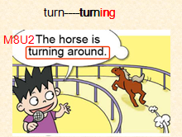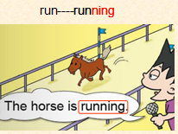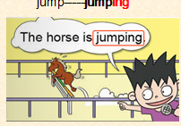  三、Practice  1.Chant.  2.Describe these pictures:  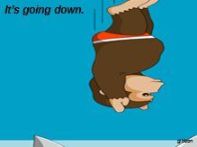  - Read and choose  - Read and match  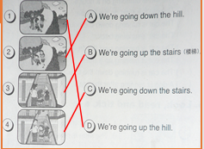  四、Production  1.Summary  2. Homework |  |  |  |  |  |   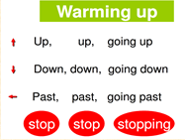  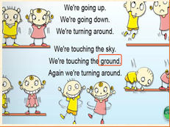
板书设计 | M8U2 The horse is turning around.  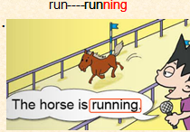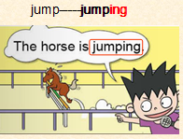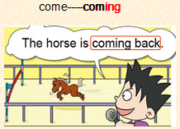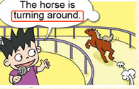
课后反思

